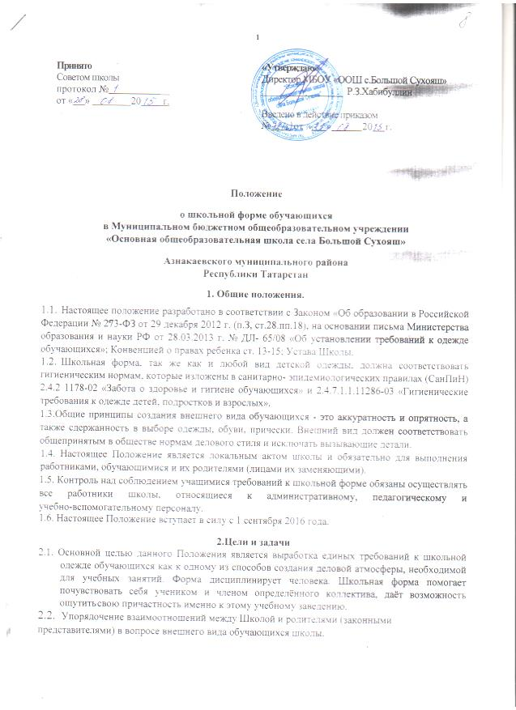

  - Задачи:
- укрепление дисциплины обучающихся;
- привитие навыков культуры одежды;
- соблюдение правил личной и общественной гигиены;
- устранение различий в одежде детей вне зависимости от материального и
социального положения их родителей.
- Единые требования к школьной форме и внешнему виду
обучающихся
  - Стиль одежды - классический деловой.
  - Обувь должна соответствовать одежде классического стиля.
  - Школьная форма подразделяется на парадную, повседневную и спортивную.
  - Школьная форма для начальной школы: платье установленного образца, коричневого или синего цвета. Фартук белого и черного цветов. Жакет, костюм синего или черного цвета классического кроя. Рубашки, блузки, водолазки однотонные. Обувь строгая, не спортивная. Аккуратная стрижка или прическа.
  - Школьная форма для средней школы: платье, сарафан, юбка установленного образца, длиною не более 10 см выше колена, жакет, костюм синего или черного цвета классического кроя. Рубашки, блузки, водолазки однотонные. Обувь строгая, не спортивная, высокий каблук исключен. Аккуратная стрижка или прическа.
  - Парадная школьная форма:
Мальчики/юноши - белая мужская сорочка, пиджак или жилет, брюки, галстук, бабочка по желанию.
Девочки/девушки – платье, белый фартук, туфли.
  - Спортивная форма. Для занятий в спортивном зале: спортивный костюм, футболка, шорты, спортивная обувь с нескользкой и белой подошвой.
Для занятий на улице: спортивный костюм, спортивная обувь (по сезону).
  - В холодное время допускается ношение тонкого однотонного свитера, джемпера.
  - Одежда обучающихся должна быть чистой, выглаженной, обувь - чистой.
  - Не является школьной формой: вельветовая, джинсовая, спортивная одежда, одежда пляжная, бельевого стиля, для активного отдыха, (шорты, толстовки, майки, футболки с символикой, с прозрачными вставками, без рукавов, на бретельках, слишком короткие блузки, открывающие часть живота или спины; сильно облегающие фигуру, брюки, юбки с низкой посадкой на бедрах). Ношение указанной одежды на учебные занятия не допускается.
  - Не допускается ношение массивных украшений.
3.12. Макияж и маникюр у девушек старших классов должен быть скромным

- Права и обязанности обучающихся
  - Обучающиеся имеют право выбирать школьную форму в соответствии с предложенными вариантами; самостоятельно подбирать рубашки, платье.
  - Обучающиеся обязаны в течение учебного года постоянно носить школьную форму, сменную обувь. Содержать форму и обувь в чистоте, относиться к ней бережно.
  - Спортивную форму в дни уроков физической культуры приносить с собой.
  - В дни проведения торжественных линеек, праздников надевать парадную школьную форму.

- Права и обязанности родителей (законных представителей)
  - Родители имеют право выбирать школьную форму в соответствии с предложенными вариантами.
  - Родители обязаны приобрести или индивидуально пошить обучающимся школьную форму, согласно условиям данного Положения до начала учебного года и делать это по мере необходимости, вплоть до окончания обучающимися школы.
  - Контролировать внешний вид обучающихся перед выходом в школу в строгом соответствии с требованиями Положения.

- Обязанности классных руководителей, администрации Школы.
  - Контролировать внешний вид учащихся.
  - Требовать выполнение пунктов данного Положения всеми учащимися.
  - Проводить рейды по контролю за выполнением данного Положения.

